- 利用Navicat创建满足以下要求的数据库：①数据库存在于连接MySQL中；②数据库名称为xsgl； ③字符集选择utf8 -- UTF-8 Unicode；排序规则选择utf8_general_ci。
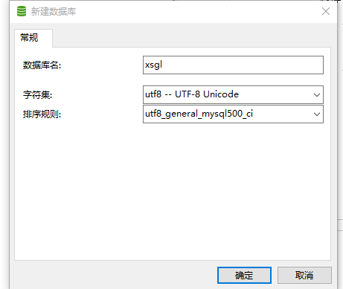
2、在数据库xsgl中，利用Navicat创建以下表格：
1）表格名为xs（学生基本情况表）；
2）表格中各个属性的定义如下：
列名 | 含义 | 数据类型 | 长度 | 能否取空值 | 备注
xh | 学号 | int |  | no | 主码
xm | 姓名 | char | 8 | yes
xb | 性别 | char | 2 | yes
nl | 年龄 | tinyint |  | yes
zy | 专业 | char | 16 | yes
jtzz | 家庭住址 | char | 50 | yes

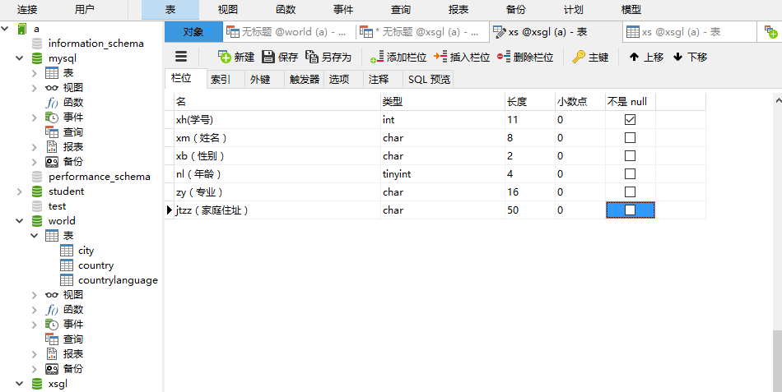
3、按照以下步骤向表格xs中添加如下记录：
xh  （学号） | xm  （姓名） | xb  （性别） | nl  （年龄） | zy  （专业） | jtzz  （家庭住址）
200809412 | 庄小燕 | 女 | 24 | 计算机 | 上海市中山北路12号
200809415 | 洪波 | 男 | 25 | 计算机 | 青岛市解放路105号
200109102 | 肖辉 | 男 | 23 | 计算机 | 杭州市凤起路111号
200109103 | 柳嫣红 | 女 | 22 | 计算机 | 上海市邯郸路1066号
200307121 | 张正正 | 男 | 20 | 应用数学 | 上海市延安路123号
200307122 | 李丽 | 女 | 21 | 应用数学
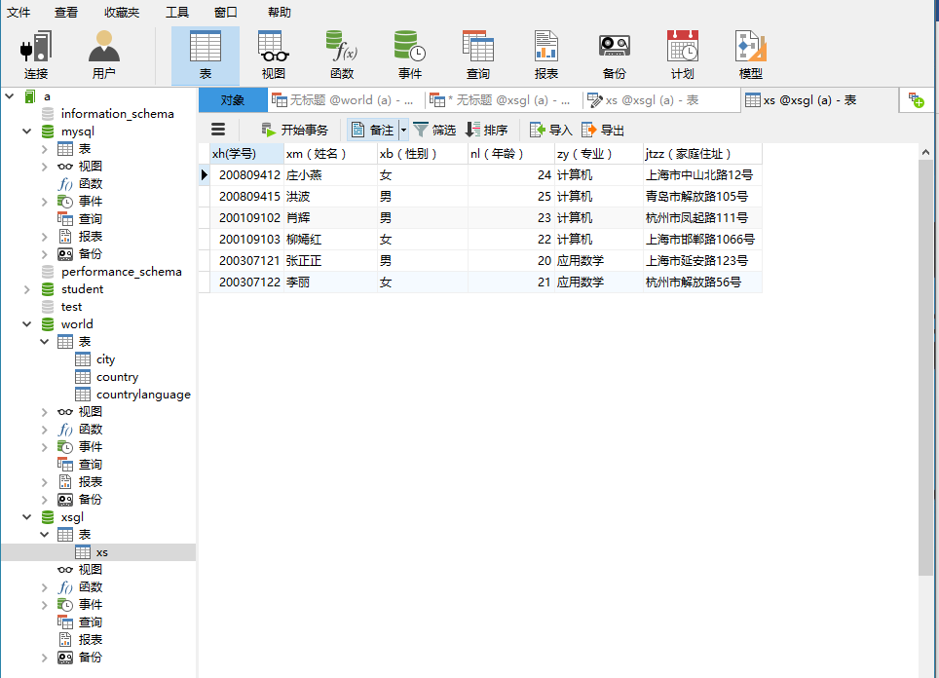
4、向表xs中增加“入学时间”属性列，其列名为rxsj，数据类型为datetime型。
5、将表xs中nl（年龄）列的数据类型改为int型。
6、在数据库xsgl中，利用Transact-SQL语言创建以下表格：
1）表格名为kc（课程情况表）；
2）表格中各个属性的定义如下：
列名 | 含义 | 数据类型 | 长度 | 能否取空值 | 备注
kch | 课程号 | char | 4 | no | 主码
kcm | 课程名 | char | 20 | yes
xss | 学时数 | int |  | yes
xf | 学分 | int |  | yes
CREATE TABLE kc
(kch char(4) primary key not NULL,
kcm char(20) null,
xss int null,
xf int null
);

7、利用Transact-SQL语言修改kc表。
①增加“成绩”一列cj，int型，允许为空值，默认为0。
②修改cj列的类型为char。
ALTER TABLE kc CHANGE cj mark char;
③修改cj列的列名为mark。
ALTER TABLE kc CHANGE cj char;
④删除mark列。
ALTER TABLE kc DROP mark;
8、利用Navicat和Transact-SQL语言两种方式删除表kc。
①步骤：右键点击表“kc”，选择删除。
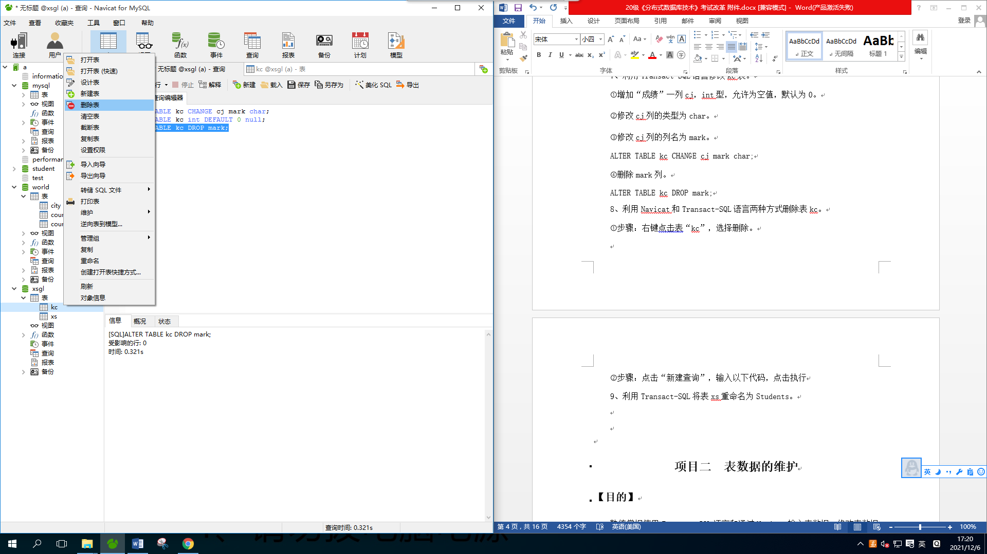
②步骤：点击“新建查询”，输入以下代码，点击执行
DROP TABLE kc;
9、利用Transact-SQL将表xs重命名为Students。
ALTER TABLE xs rename to Students;

